Poziční dokument pro setkání předsedy vlády a ministra práce a sociálních věcí se zástupci významných sociálních partnerů
19. září 2023, Úřad vlády
Témata:
1. Návrat 10 % alokace, tj. 270 mil. euro

Iva Kuchyňková, iniciativa Za bydlení

Jednáním navazujeme na naši předchozí komunikaci ohledně našeho požadavku na převedení 10 % alokace z Fondu soudržnosti zpět do Evropského sociálního fondu plus (ESF+). V České republice se po epidemii covid-19, konfliktu na Ukrajině a po energetické krizi zhoršila situace u mnoha seniorů, rodin či jednotlivců. Chybí bydlení, zvyšují se počty osob v předlužení, stárne populace, zvýšilo se domácí násilí u všech cílových skupin, jsme zemí, kde je statisticky nejhorší podpora péče o malé děti. Zhoršuje se přístup jak ke zdravotním službám, tak k sociálním službám, nefunguje dávkový systém. Mnoho lidí, kteří dříve pomoc nepotřebovali, se ocitají v nepříznivých situacích a potřebují včasnou pomoc (viz tabulka s daty). Proto požadujeme v zájmu těchto lidí vrácení 10 % alokace.

Naše základní sdělení je vlastně velmi prosté. Pokud se zanedbá prevence, tak následky jsou vždy daleko horší a daleko dražší. Náš případ se týká nejen preventivních sociálních služeb, ale i sektoru péče a zdravotnictví. Tedy, ušetření v této oblasti, může zatížit následně mnohonásobně státní rozpočet. Aktuálně leží v zásobnících projekty, na které čekají tisíce lidí – kterým pokud nepomůžeme, dostanou se postupně na dno nepříznivých situací. Což není dobré ani pro ekonomiku, ani pro náš stát a ani pro ně samotné. Tito lidé pak končí v lepším případě v předlužení a šedé ekonomice a v tom horším případě na ulici.

2. Pravidla spolufinancování
Iva Kuchyňková, Iniciativa Za bydlení
Aktuálně neziskové organizace ohrožuje také návrh Ministerstva financí ČR aktualizovat „Pravidla pro spolufinancování“ v návaznosti na vydání konsolidačního balíčku. Tato změna způsobí významné zmenšení absorpční schopnosti vypisovaných výzev, obzvláště ze strany neziskových organizací. 5 % je absolutní hrana únosnosti. Je nutné, aby MPSV mohlo některé výzvy určené na prevenci vypisovat s 0 % spoluúčastí. Ideálně je zapotřebí vrátit pravidla spolufinancování na stav, který byl v předchozím období.

Již průzkum realizovaný MPSV v roce 2019 ukázal, že aplikace podílu 5 %, snižuje možnosti realizace některých projektů, které cílí na potřeby obyvatel ČR v oblasti včasné pomoci. To má výrazný dopad na absorpční kapacitu. A potřebná pomoc by se k těm, kdo aktuálně zažívají nepříznivou situaci, nedostala. Interval 0 až 5 % má vliv na absorpční kapacitu, a to obzvláště u malých poskytovatelů sociálních služeb ze strany neziskových organizací.
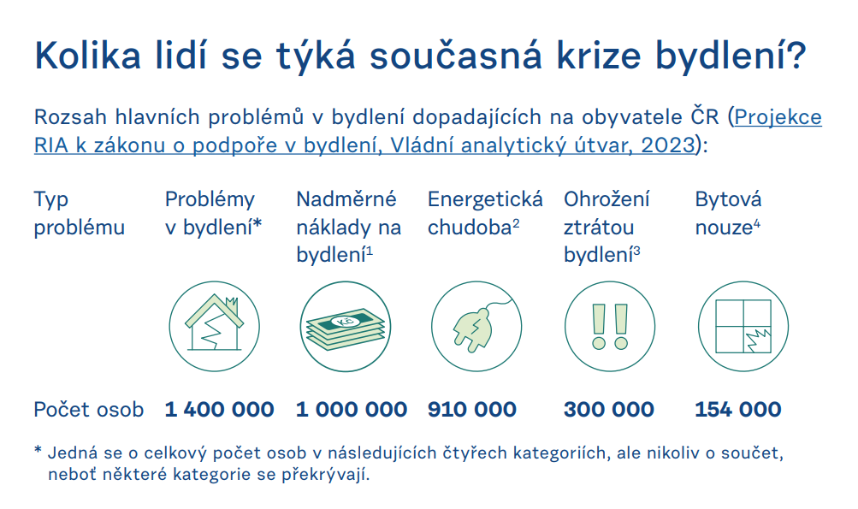
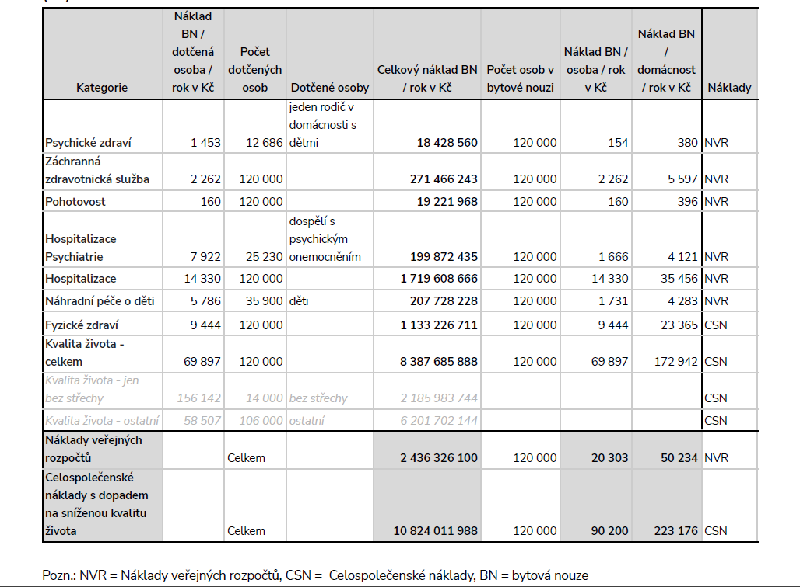
Přehled a vyčíslení monetizovaných nákladů bytové nouze v ČR za rok za osobu v Kč
Barbora Bírová, Platforma pro sociální bydlení

Současný stav řešení bytové nouze a ESIF
V současné době se v České republice koncentruje 50 % bytové nouze ve 20 obcích
⮚ Ročně v těchto městech získá bydlení maximálně 1 400 domácností bez domova.
⮚ Polovina těchto domácností (550 až 750) je přestěhována s pomocí ESIF.
Opatření podporovaná z ESIF sehrává klíčovou roli v 15 městech z 20.
⮚ ESF sehrává klíčovou roli v rychlém rozvoji řešení bezdomovectví v těchto městech v posledních třech letech (Housing First, Access Points, Sociální nájemní agentury).
⮚ Alokace na sociální bydlení by měla tvořit alespoň 30 % celkové alokace sociální infrastruktury, včetně IROP+, REACT EU a Alokaci národního plánu obnovy.
ESF+ by měly podporovat ukončení bezdomovectví pouze prostřednictvím:
⮚ Housing first a Housing led
⮚ Možnosti bydlení (přístupové body)
⮚ SNA a garantované systémy bydlení
⮚ Systémy prevence ztráty bydlení
⮚ Programy zaměřené na propuštění z ústavů do samostatného bydlení

(Zdroj: Platforma pro sociální bydlení (2021): Sociální bydlení v České republice. Zpráva pro Zastoupení Evropské komise v ČR, dostupné na: https://socialnibydleni.org/wp-content/uploads/2021/12/Socialni-bydleni-v-CR_final.pdf)
Jan Kamenický, Člověk v tísni
⮚ Ze sociálních služeb, které realizuje ČvT (SAS, NZDM, TSP, OSP) lze standardně skrz státní rozpočet financovat jen TSP a NZDM. U SAS a OSP toto lze jen velmi okrajově, pokud o tyto služby projeví zájem kraj a dá na to úvazky. Jediný veřejný zdroj, co na to zůstává, jsou strukturální fondy
⮚ U SAS (Sociálně aktivizační služba pro rodiny s dětmi) – naše téma – děti ohrožené zanedbáváním, či špatným zacházením. Rodina jako nejlevnější ekonomická jednotka. Argumentační grafy (uvádím celé grafy pro pozdější poziční dokument, kdyby měl vzniknout, na vlastním setkání z nich jenom budu citovat):
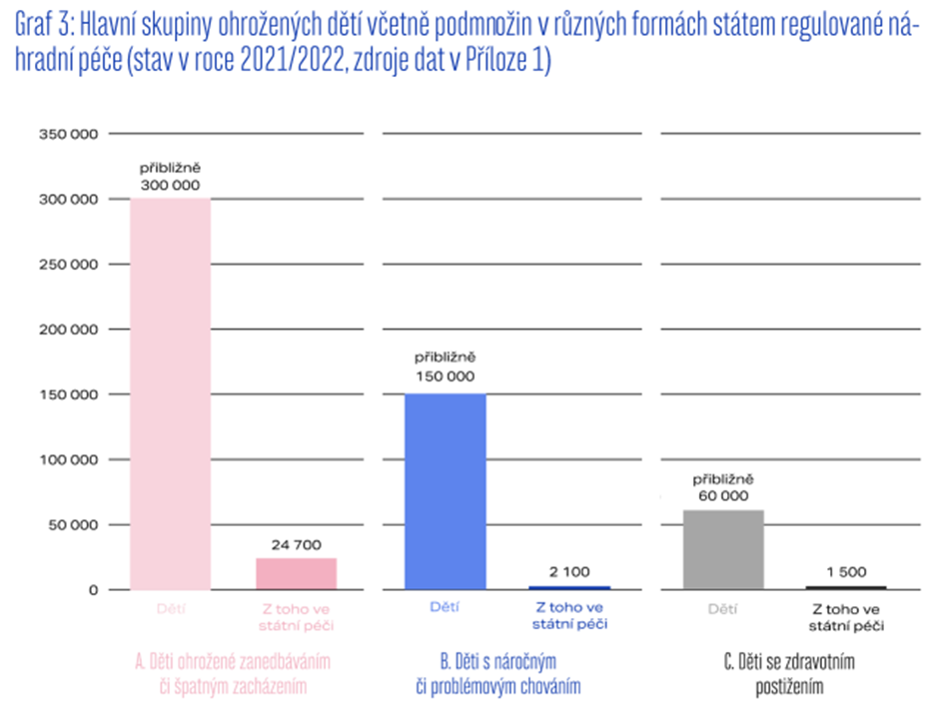
Z Grafu 4 je zřejmé, že mezi výše popsanými základními skupinami ohrožených dětí existuje výrazný rozdíl v míře umísťování mimo rodinu:
A. Pro děti ohrožené zanedbáváním či špatným zacházením platí, že mimo biologickou rodinu vyrůstá přibližně 8 % z této skupiny dětí
B. U dětí s náročným chováním mezi 1 % a 2 %;
C. U dětí se zdravotním postižením je to 2 % až 3 %
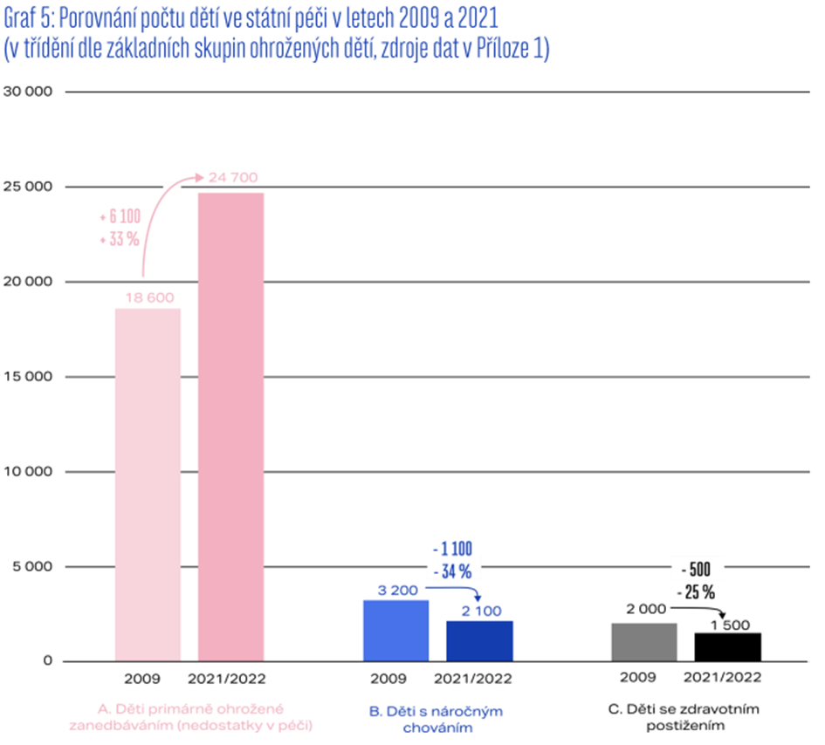
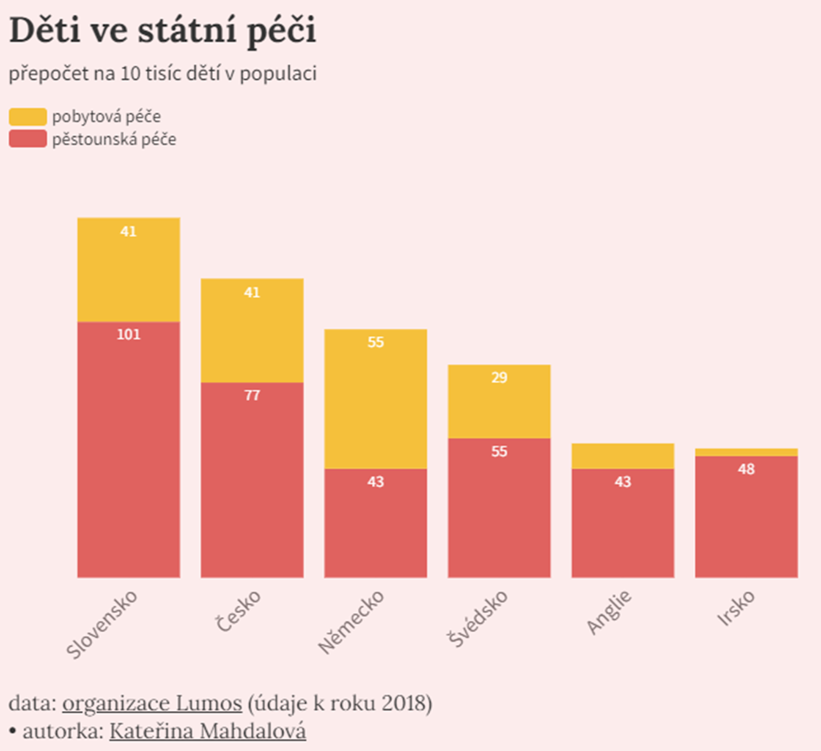
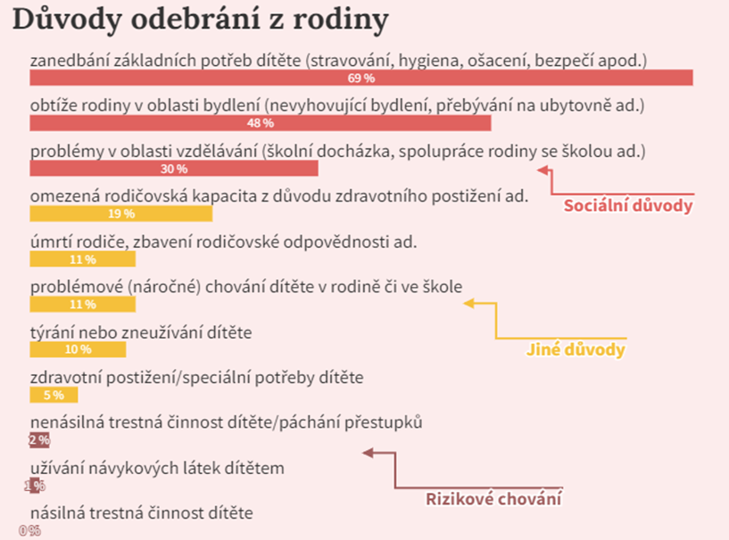
Z grafu je patrné, že v rámci SAS je nezbytné pracovat paralelně na všech třech sociálních důvodech i na ostatních důvodech odebrání. ČvT proto pracuje jak s rodinami jako celkem, tak s dětmi, tak se školami, jedná se tedy nejen o OPZ+, ale i OP JAK.
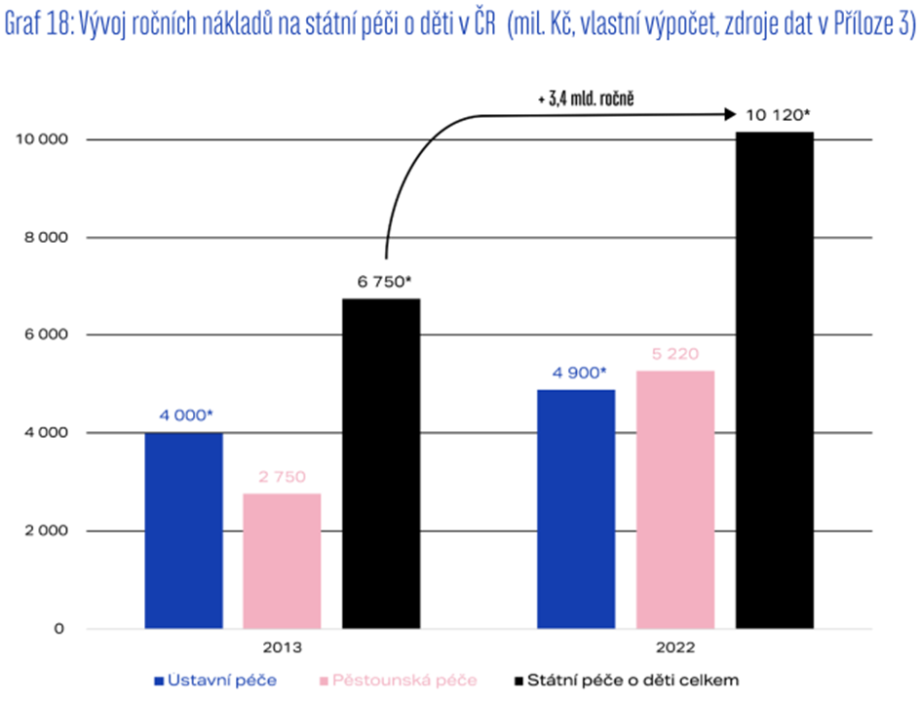
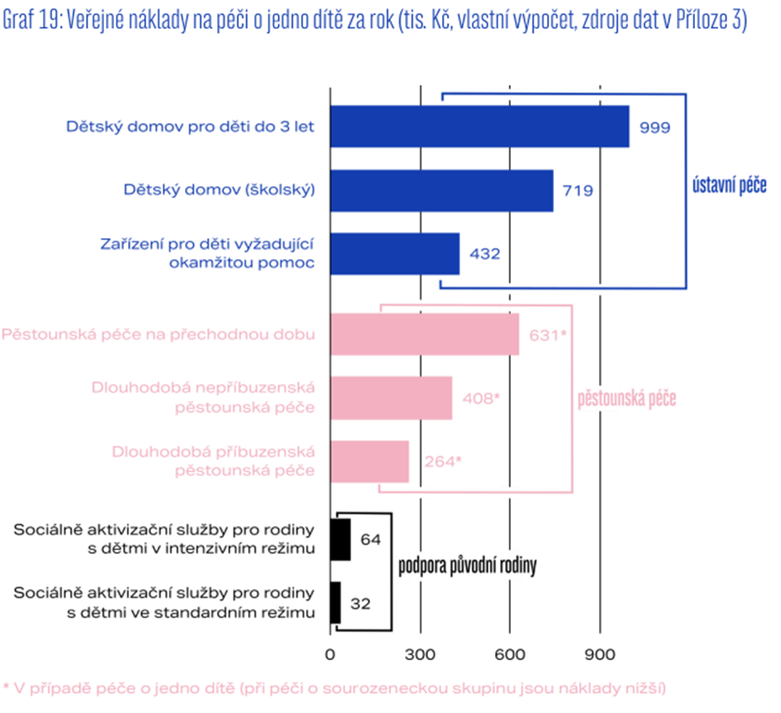
(Zdroj: Zpráva o stavu péče o ohrožené děti v ČR v roce 2023, dostupné na: https://www.8000duvodu.cz/blog/zprava-o-stavu-pece-o-ohrozene-deti-v-cr-v-roce-2023-prevence-ohrozeni-ditete-stale-achillovou-patou)
Kariérní a dluhové poradenství
Za rok dlouhodobě poskytujeme dluhové poradenství cca 2.700 lidí v rámci OSP, 600 lidem v rámci terénních programů a 2.830 lidem mimo registrované sociální služby. Ve většině případů jde o poradce hrazené z ESF a jen tam kde ESF není možné realizovat, to hradíme od soukromých dárců. Celkem jsme tak dlouhodobou pomoc poskytli více než 6 tisícům lidí a z toho necelou polovinu jsme podpořili mimo registrované služby. Dalším více než 20.000 lidí jsme s dluhy pomohli distančně přes telefon či video. To vše mimo registrované služby.
V rámci všech neregistrovaných služeb (předškola, doučování, kariérko, resocializace, dluhovko) jsme za poslední rok dlouhodoběji podporovali přes 5.000 lidí a v rámci všech registrovaných služeb (SAS, TP, NZDM, OSP) jsme za stejné období podpořili cca 7.800 lidí. 40 % klientů tak podporujeme mimo registrované služby.
Klíčové je dostat co nejvíce lidí na legální trh práce s adekvátní mzdou. Odvody pak výrazně převyšují dávky, které rodině případně stát vyplatí. Rozdíl v měsíční bilanci státu u stejné modelové rodiny se pohybuje v desítkách tisíc (příklad níže je na 28.000 Kč).
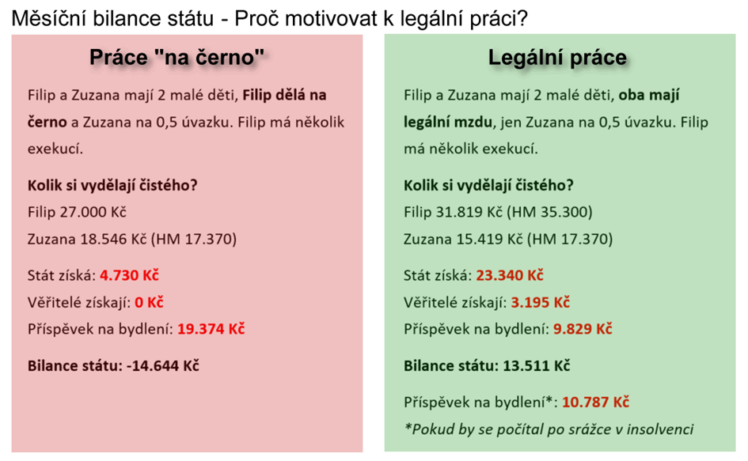
Vstup 1 člověka do insolvence u nás trvá průměrně 20 hodin, což je náklad cca 9.000 Kč. To se státu při úspěchu vrátí 3x během 1 měsíce.
V současné době je cca 500 tisíc lidí předlužených a zralých na oddlužení (nejde o počet domácností)
Finanční význam dluhového a kariérního poradenství pro stát - agregace
ročně ročně
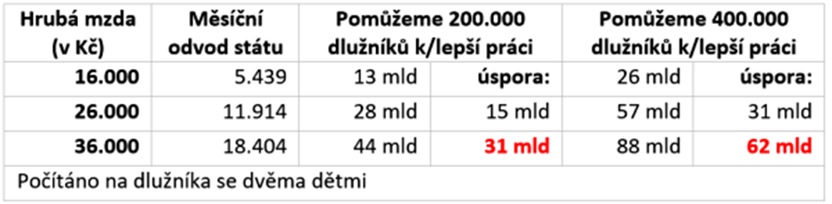

Jan Sobotka, Fokus Praha, Asociace komunitních služeb
Výskyt duševních onemocnění v populaci: 10 % spojených s alkoholem, 7 % úzkosti, 5,5 % deprese, 1,5 % SMI (Winkler, 2018, NAPDZ)
Sebevražednost: 4 lidé denně v ČR, třetí nejčastější příčina úmrtí adolescentů (WHO, 2016!, NAPDZ)
Rozvoj duševních onemocnění: Až 50% se začíná projevovat před 14 rokem věku (WHO, 2012, NAPDZ)
Počet obyvatel s duševními onemocněními: Cca 225 000 - 1 500 000 + jejich rodiny - dalších cca 3 mil. osob, které jsou ohrožené chudobou, stigmatem, nezaměstnaností, bezdomovectvím i duševním onemocněním (Kondrátová, 2018, NAPDZ). V roce 2010 činily souhrnné náklady na v této oblasti v ČR 6,12 mld Euro (NAPDZ) - proto vláda přistoupila k reformě péče o duševní zdraví, podpořené Evropskými granty, jelikož posun péče z pobytových sociálních a zdravotních služeb je nákladově efektivnější (Höschl, 2012, Winkler, 2016, 2018, NAPDZ) a splňuje lidskoprávní závazky ČR na Evropské i světové úrovni.
Dle NAPDZ mají MMR a Kraje v gesci budovat dostupné a prostupné bydlení, MPSV i MZ efektivní síť sociálně-zdravotních služeb, mimo vše ostatní.

Faktem zůstává, že mediálně i statisticky (ÚZIS, NUDZ, WHO) roste počet dětí a adolescentů ohrožených sebepoškozováním, sebevraždou, traumatizací. ČR ve státním rozpočtu nemá dostatek finančních prostředků na rozvoj sítě sociálně-zdravotních služeb, dle vlastních i Evropských závazků. Uvedené počty mladých lidí, rodin i dospělé populace (cca 4mil. osob) jsou z doby před covidem, válkou a energetickou krizí, a již v té době síť služeb nebyla schopna reagovat na potřeby, zejména dětí, v oblasti duševních onemocnění (NAPDZ). Mezi roky 2017 a 2020 vzrostl počet lidí s duševním onemocněním o 13% jen u dospělých (NUDZ), dnes v roce 2023 můžeme počítat s vyšším procentem, ale i tak jde od roku 2017 o cca 400 tisícový nárůst lidí s duševním onemocněním, ohrožených chudobou a dalšími sociálními problémy. Pokud tedy v roce 2010 vydala ČR 6,12 mld Euro na tuto oblast, dnes to bude minimálně o 1,6 mld Euro více jen v oblasti duševního zdraví.
Počty lidí podpořených z ESF a objemy finančních prostředků jsou k dispozici na portálu MPSV www.esfcr.cz, kde vidíme potřebnost udržení a zvyšování podpory lidem v nouzi, zejména v době rostoucích nákladů domácností a potažmo státního rozpočtu ČR na vyšší výdaje spojené s dopady neřešených sociálních problémů zranitelných skupin obyvatel.

Andrea Krchová, Migrační konsorcium
Integrace cizinců

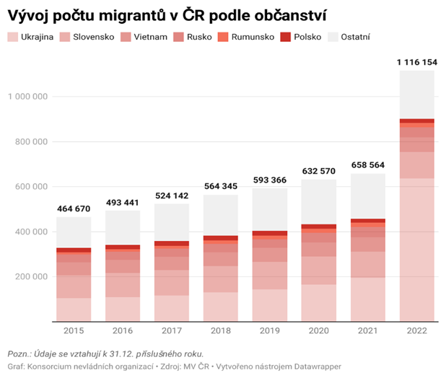
Počet cizinců v čase významně roste, jde o trend, který není možné zastavit, ať již z politických či z ekonomických důvodů. Zaměstnavatelé opakují výzvy pro vyšší podporu zaměstnávání zahraničních pracovníků, ti se na pracovním trhu udrží a svou kvalifikaci rozvinou pouze s podporou. Pokud chceme držet krok s trendy pracovní migrace, je potřebné, abychom zajistili integrační aktivity i pro rodiny zahraničních zaměstnanců. Pokud budou do ČR přicházet pouze lidé na krátkodobá víza, nebudeme budovat dlouhodobé, pevné zaměstnanecké kapacity.
Porovnání výdajů na integraci cizinců podle typu donora.Vidíme protichůdný trend, počet cizinců stoupá, částky vynakládané na integraci klesají.
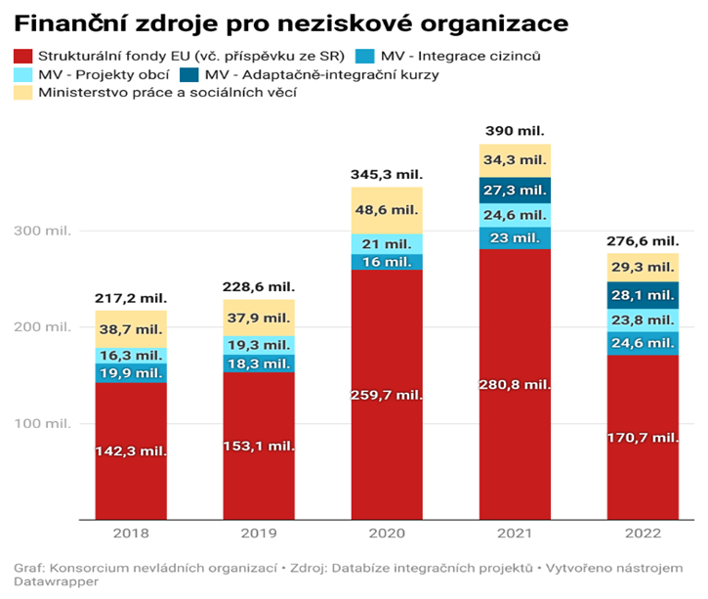
V grafu níže vidíme, že evropské fondy jsou pro integrační aktivity zásadní, lze říci, že ze státního rozpočtu jde na integraci ročně 100 milionů, oproti roku 2021, kdy z fondů EU bylo na integrační aktivity poskytnuto 280 milionů, v roce 2022, kdy byl největší propad 170 milionů, tedy stále o 70 mil. více.
V oblasti integrace cizinců jsou financovány z evropských fondů zejména následující okruhy:
⮚ Podpora zaměstnávání, posilování na trhu práce, zvyšování pracovních kompetencí
⮚ Podpora dětí ve školách a podpora celého školního prostřední
⮚ Podpora sociální integrace – sociální a právní poradenství, komunitní aktivity
Aktivity financované z OP Z v období 2018-2021
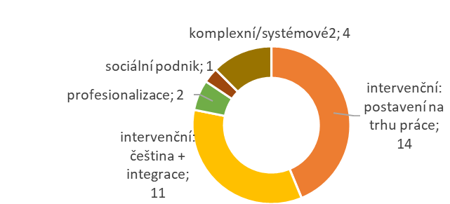
Zdroj: Evaluace integračních projektů
Podpora se skládá z intervenčních projektů zaměřených primárně na zlepšení postavení účastníků projektu na trhu práce (podpořených v rámci PO „3.1 Podpora zaměstnanosti a adaptability pracovní síly“). Účastníci projektu jsou podporováni individuálními i skupinovými aktivitami směřujícími přímo k nalezení zaměstnání, nebo k posílení schopnosti uplatnit se na trhu práce, získat rekvalifikaci, ověřit kvalifikaci, posílit češtinu, vyhledat a vyjednat si pracovní místo. Projekty obvykle zahrnují poskytování komplexního programu cílové skupině a obvykle tedy propojují poradenství, vzdělávání a individuální podporu při hledání pracovního místa.
Aktivity financované z OP PPR podpora vzdělávacího systému, podpora pedagogů, metodická podpora školám, komunitní aktivity, sociální integrace ekonomicky neaktivním – rodiny s malými dětmi, senioři.
Aktivity financované AMIF: předně integrační centra, ale i informovanost a vzdělávání úředníků, pedagogů, interkulturní práce.
Shrnutí:
- České republice hrozí, že u nás nebudou chtít pracovat vysoce kvalifikovaní pracovníci, po kterých zaměstnavatelé intenzivně volají, je výhodnější pracovat s lidmi, kteří už tu nějakou dobu jsou – to znamená poskytovat jim jazykové kurzy, pracovně právní poradenství, než přivážet neustále lidi nové a vynakládat prostředky opakovaně.
- Hrozí významný nedostatek v některých odvětvích, to ukázalo období uzavření hranic. Chybí pracovníci v IT, v průmyslu, ve stavebnictví, ale také v oblasti péče a zdravotnictví.
Jana S. Kavková, Asociace organizací v oblasti vězeňství
Oblast vězeňství
Základní čísla:
⮚ Vězeňská populace: 19.743, od ledna nárůst o 691 osob (data k 11. 9. 2023, Vězeňská služba ČR)
⮚ 4. nejvyšší míra uvěznění v EU: 180 vězněných osob na 100.000 obyvatel
⮚ Celoživotní recidiva: 65 %, 7 z 10 lidí se do vězení v průběhu života vrátí

Náklady uvěznění a kriminality
⮚ Vysoké náklady uvěznění: kolem 1.700 Kč/osoba/den, tedy 12 miliard/rok celkem
⮚ Společenské náklady kriminality: 144 mld. Kč/rok (Jedná se o tzv. stínové ceny, které spočítal think-tank České priority, číslo za rok 2021)
⮚ Společenské náklady recidivy: 67,6 mld. Kč/rok, (Jedná se o tzv. stínové ceny, které spočítal think-tank České priority, číslo za rok 2021)
⮚Společenské náklady 1 recidivisty: 51,9 mil. Kč, jedná se o celoživotní náklady (Jedná se o tzv. stínové ceny, které spočítal think-tank České priority)

Rizikové faktory odsouzených
⮚60 % žádné nebo nestabilní bydlení
⮚90 % má dluhy
⮚45 % zkušenost s dlouhodobou nezaměstnaností
⮚ 60 % problémy se závislostmi

Komplexní potřeby lidí ve výkonu trestu a po propuštění vyžadují komplexní podporu a služby pro jejich úspěšnou reintegraci: adiktologické služby, dluhové poradenství, podpora v bydlení, pracovní poradenství, terapeutické služby…
Velká část financována z ESF, např. dluhové poradenství a pracovní poradenství (nemohou být poskytovány v rámci registrovaných sociálních služeb).
Ročně propuštěno kolem 10.000 osob, nevládní organizace pracují odhadem s více než 5.000 klienty/rok.

Úspory díky podpůrným službám
Prokazatelně nižší míra recidivy u klientů, kteří mají přístup ke službám po propuštění:
Studie Institutu pro kriminologii a soc. prevenci prokázala 10 % míru recidivy u klientů po 2 letech od propuštění oproti 50 % recidivě u běžné populace.
Konzervativní odhad: recidiva u klientů, kteří dostávají služby ja poloviční oproti průměrné míře recidivy.
Projekty ESF financují návrat lidí po výkonu trestu na trh práce, místo nákladů pro stát tak naopak přispívají do státního rozpočtu.

Zdeněk Rosenberg, České priority: Stínové ceny pro společenské náklady kriminality, 2023
Údaje z analýzy SARPO 2018, https://www.vscr.cz/media/organizacni-jednotky/generalni-reditelstvi/ostatni/sarpo/sarpo-charakteristiky-odsouzenych-v-ceskych-veznicich.pdf
Zaměstnání jako faktor desistence, 2017, http://www.ok.cz/iksp/docs/441.pdf

